5krát delší pojezdy: První kabel na světě pro vertikální aplikace
Hybridní kabel chainflex CFSPECIAL.192 pro vertikální pojezdy až do 50 metrů.
Litoměřice/Kolín nad Rýnem, 13. dubna 2023 - Stroje musí pracovat spolehlivě po celý den - například v intralogistice. Sklady jsou stále větší a větší, rostoucí výšky regálů znamenají vysoké nároky na použité kabely. Pro zajištění bezproblémového provozu i v náročných vertikálních aplikacích vyvinula společnost igus, v Česku výhradně zastoupená firmou HENNLICH, hybridní kabel CFSPECIAL.192. Jedná se o jediný kabel na trhu, který je speciálně navržen pro vertikální aplikace energetických řetězů, vhodný pro MOVILINK DDI od společnosti SEW-EURODRIVE. Díky aramidovému nosnému prvku s vysokou pevností v tahu v plášti kabelu je možné dosáhnout 5krát vyšší výšky regálových systémů než při použití standardních kabelů.
S 1354 typy kabelů pro datové, sběrnicové a hybridní systémy, řízení a pohony nabízí igus rozmanitý sortiment kabelů pro pohyblivé aplikace v nejrůznějších odvětvích. Pro speciální oblasti použití se zvláštními požadavky vyvinula firma řadu kabelů chainflex CFSPECIAL. Novinkou v sortimentu je CFSPECIAL.192 - první hybridní kabel chainflex pro vertikální aplikace, který odpovídá technologii pohonu MOVILINK DDI od společnosti SEW-EURODRIVE.
"Hybridní technologie se stále více prosazuje, takže roste i poptávka po nových řešeních s jedním kabelem," vysvětluje Jan Švarc, produktový manažer firmy HENNLICH pro flexibilní kabely igus. "Zejména v oblasti intralogistiky se mnoho firem spoléhá na digitální pohonné rozhraní MOVILINK DDI od společnosti SEW-EURODRIVE, pro které již dodáváme různé kabely. Ale vertikální aplikace - jako jsou například zakladače, které mohou mít velmi vysokou výšku regálového systému, kladou na použité kabely velmi vysoké nároky. S kabelem CFSPECIAL.192 přicházíme s novým řešením, s nímž lze dosáhnout výšky zdvihu až 50 metrů."
Tažná síla přes 4 200 newtonů
"Výzvou u vertikálních aplikací je, že potřebujete kabel, který je vhodný pro použití v řetězech a zároveň dokáže absorbovat dostatečnou tahovou sílu, aby se nepřetrhl ani při dlouhých pohybech a velkých výškách zdvihu," vysvětluje Jan Švarc. Kabel musí unést svou vlastní hmotnost - a podle normy je to maximálně 15 newtonů na milimetr čtvereční hlavních napájecích žil. I když je možné zvětšit průřez, neznamená to automaticky větší délku kabelu. Je to proto, že se současně zvyšuje vlastní hmotnost kabelu. "Abychom tento problém vyřešili, zabudovali jsme do vnějšího PUR pláště kabelu CFSPECIAL.192 aramidový oplet s vysokou pevností v tahu. Testy v laboratoři ukázaly, že pevnost v tahu je o 500 procent vyšší ve srovnání se standardním kabelem pro MOVILINK DDI," říká Jan Švarc. "Nový kabel dosahuje pevnosti v tahu přes 4.200 newtonů, takže je ideální pro vertikální aplikace, jako jsou například právě zakladače."
Nižší náklady a zaručená delší životnost
S novým hybridním kabelem zákazníci také ušetří, protože odpadá potřeba druhého kabelu a složité zachycení kabelu v energetickém řetězu. Současně řešení s jedním kabelem vyžaduje méně instalačního prostoru a systém nese menší hmotnost. Kromě nižších nákladů uživatelé těží zejména z výrazně delší životnosti kabelu ve vertikálních aplikacích. Všechny kabely igus jsou podrobeny mnoha testům, na jejichž základě lze vypočítat životnost každého kabelu - a to dokonce zcela jednoduše pomocí online nástroje. "Z tohoto důvodu jsme také jediným dodavatelem na trhu, který nabízí 36měsíční záruku na všechny naše kabely chainflex," zdůrazňuje Jan Švarc. "Uživatelé tak mohou těžit z odolného řešení, které zajišťuje bezpečný a bezproblémový provoz i ve velkých výškách a na velké vzdálenosti."
Obrázek:
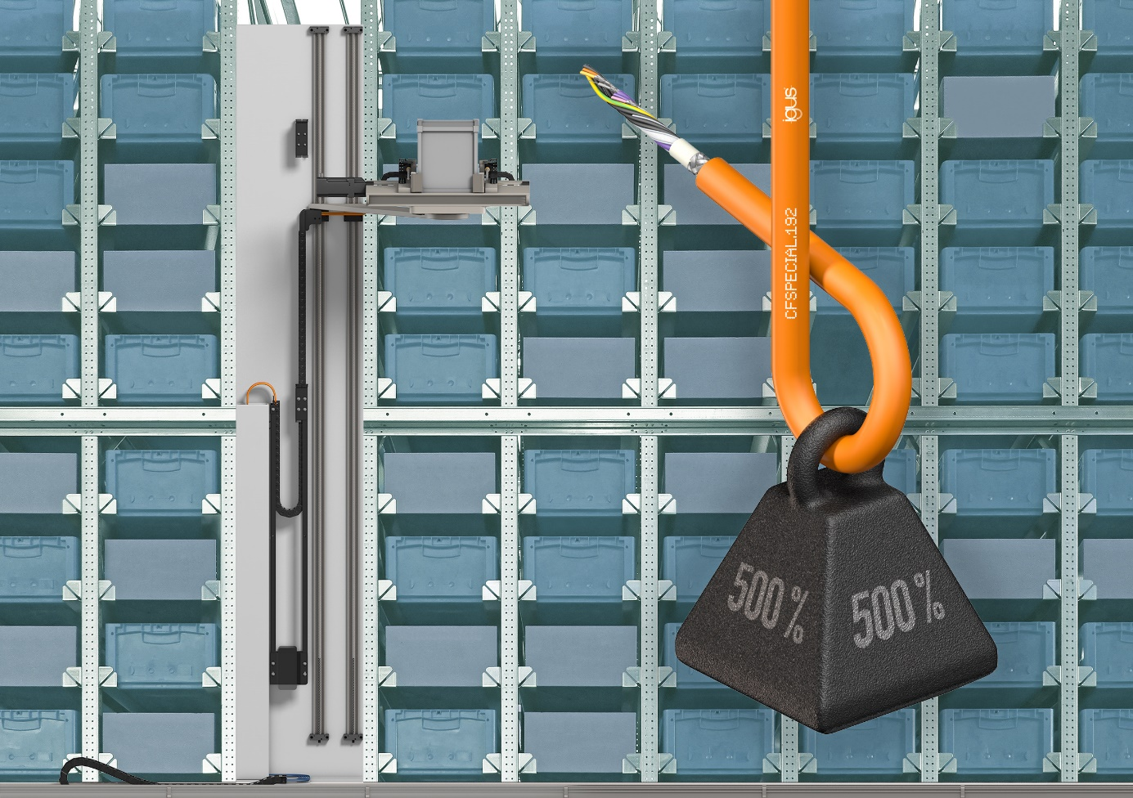
POPIS:
Pro zajištění bezproblémového provozu i v náročných vertikálních aplikacích vyvinula společnost igus, v Česku výhradně zastoupená firmou HENNLICH, hybridní kabel CFSPECIAL.192. Jedná se o jediný kabel na trhu, který je speciálně navržen pro vertikální aplikace energetických řetězů, vhodný pro MOVILINK DDI od společnosti SEW-EURODRIVE. Díky aramidovému nosnému prvku s vysokou pevností v tahu v plášti kabelu je možné dosáhnout 5krát vyšší výšky regálových systémů než při použití standardních kabelů. (FOTO: igus/HENNLICH)

Kontakt pro média:
Ing. Martin Jonáš
PR manažer
HENNLICH s.r.o.
Tel: 724 269 811
e-mail: jonas@hennlich.cz

O firmě HENNLICH s.r.o.:
Společnost HENNLICH je důležitým partnerem pro společnosti ze strojírenského, automobilového, chemického, papírenského či důlního průmyslu. Bohaté zkušenosti má s dodávkami komponentů i celých systémů pro výrobce oceli, energií, investičních celků a hydrauliky. Zaměřuje se také na dynamicky rostoucí obor životního prostředí, zabývá se například instalacemi tepelných čerpadel. Na domácím trhu působí od roku 1991.
Litoměřická firma je součástí evropské skupiny HENNLICH. Historie skupiny HENNLICH sahá do roku 1922, kdy v severočeském Duchcově založil Hermann A. Hennlich firmu specializovanou na dodávky pro strojírenství a doly. Od konce války společnost sídlí v rakouském Schärdingu. Po roce 1989 rozšířila aktivity i do dalších zemí střední a východní Evropy. Se zhruba 900 spolupracovníky působí v 18 evropských zemích.

